MATEMATICAS

- Represente un conjunto infinito y finito y nómbrelos por extensión y comprensión.
- Hallar la intersección del siguiente conjunto:

- A=[0,1,2,3,4,5,6,7,8,9,10,11,12,13,14,15,16,17,18] , B=[0,1,2,3,4,5,6,19,20,21,22,23,24,25,26,27,28]
- Realice la descomposición de los siguientes números:

- 1.234: 1.000 + 200 + 30+ 4
- 2.334
- 9.856
- 3.456
- 8.967
- 7.869
- Indica cuantas unidades son:

- 8 centenas:_____________________unidades
- 3 decenas de millar:_________________unidades
- 7 unidades de millar:___________________unidades
- 6 decenas:___________________________unidades
- 4 decenas de millar:_____________________unidades
- Señala en el siguiente número en donde está la cifra 6

- 567.456
- Escribe los siguientes números. Observa el ejemplo

- 9M + 2CM + 7 DM + 4 UM + 3C + 9D + 7U
- 3M + 2DM + 8D + 6U
- 8M + 8U
- Escribe los siguientes números romanos

- 300:____________
- 150:____________
- 1.345:____________
- 3.000:____________
- Realiza las siguientes operaciones
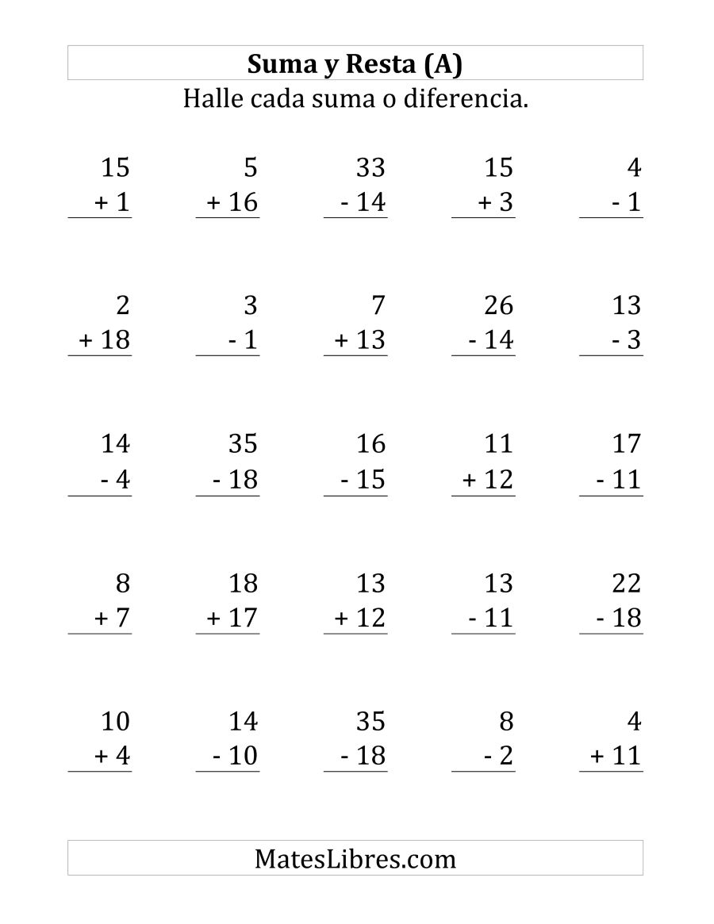

ESTADISTICA

- Crea dos preguntas para hacer en una entrevista
- Crea la tabla de datos para la siguiente información:

ACTIVIDADES PROGRAMADAS PARA LAS FIESTAS DE FIN DE AÑO

Días de actividades | Lunes | Martes | Miércoles | Jueves | Viernes
N° de actividades | +++++++ | ++++ | ++++++++++++ | +++++ | ++++++

- Cual fue la frecuencia que más se repitió en la información sobre “ actividades programadas para las fiestas de fin de año”

- Da un ejemplo de estimación

________________________________________________________________________________________________________________________________________________________________________________________________________________________________________________________________________________________

- Se le pregunto a 25 estudiantes del grado tercero cuál sería su deporte favorito sus respuestas nos dan la siguiente información.
6 de ellos prefieren el baloncesto, 5 la natación, 8 el tenis y 6 el futbol.
Si en el salón hay 35 estudiantes podemos estimar que el resto de estudiantes también mantendrá la tendencia de escoger______________________________________________________________________________________________________________________________________

- Escoge una población a la cual se encuestara.

- Crea un tema de trabajo
- Piensa en las preguntas que se hará en la cuesta con sus posibles respuestas.
- Tabula en una tabla de registro la información anteriormente dada.
- Tabula en una tabla de datos
- Grafica los resultados
- Realiza la estimación
GEOMETRIA
- Dibuja una recta con sus características correspondientes
- Realiza un dibujo con líneas rectas y líneas semirrectas, recuerda sus características para cada una de ellas.
- Dibuja un segmento nulo y uno consecutivo.
- Realiza un ángulo de 90° , 145° y 45° y nombra que tipo de ángulo es cada uno.
- Dibuja un polígono de 8 lados, 3 lados y 12 lados y nombra cada uno de ellos.
- Nombra los tres tipos de triángulos y dibuja uno de ellos.
- Dibuja 2 cuadriláteros paralelogramos.
- Dibuja 1 circunferencia y 1 un circulo.

